9-25-1 金湖县农村土地交易价格表（单位：元/亩/年）
价格 |  | 2018年 | 2020年 | 2021年 |  |  |  | 2022年 |  |  |  | 2023年
 |  | 一季度 | 四季度 | 一季度 | 二季度 | 三季度 | 四季度 | 一季度 | 二季度 | 三季度 | 四季度 | 一季度 | 二季度
金湖县 | 平均 | 876.29 | 929.24 | 891.24 | 893.39 | 992.81 | 966.07 | 959.86 | 948.31 | 911.36 | 962.04 | 875.91 | 973.47
 | 耕地 | 899.67 | 941.74 | 908.41 | 912.68 | 1016.00 | 973.17 | 987.85 | 964.16 | 910.70 | 974.03 | 901.74 | 963.54
 | 养殖水面 | 724.70 | 611.92 | 488.86 | 475.43 | 434.35 | 795.38 | 393.40 | 617.13 | 952.45 | 734.66 | 430.39 | 549.83
 | 四荒地 | 463.16 | 320.37 | 705.18 |  | 553.00 | 973.03 |  | 200.00 | 318.05 | 604.36 |  | 410.98

9-25-2 金湖县农村土地交易价格走势图（单位：元/亩/年）
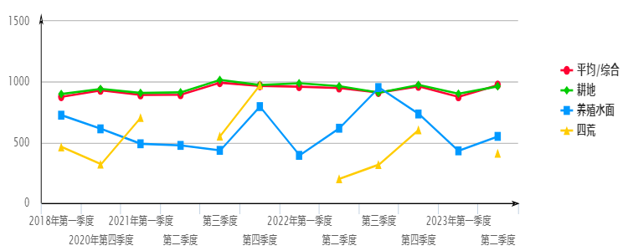

9-26-1 金湖县农村土地交易价格定基指数表
定期(以2018年一季度为基期) |  | 2018年 | 2020年 | 2021年 |  |  |  | 2022年 |  |  |  | 2023年
 |  | 一季度 | 四季度 | 一季度 | 二季度 | 三季度 | 四季度 | 一季度 | 二季度 | 三季度 | 四季度 | 一季度 | 二季度
金湖县 | 综合 | 100.00 | 106.04 | 101.71 | 101.95 | 113.30 | 110.25 | 109.54 | 108.22 | 104.00 | 109.79 | 99.96 | 111.09
 | 耕地 | 100.00 | 104.68 | 100.97 | 101.45 | 112.93 | 108.17 | 109.80 | 107.17 | 101.23 | 108.27 | 100.23 | 107.10
 | 养殖水面 | 100.00 | 84.44 | 67.46 | 65.60 | 59.93 | 109.75 | 54.28 | 85.16 | 131.43 | 101.37 | 59.39 | 75.87
 | 四荒地 | 100.00 | 69.17 | 152.25 |  | 119.40 | 210.08 |  | 43.18 | 68.67 | 130.49 |  | 88.73

9-26-2 金湖县农村土地交易价格定基指数走势图
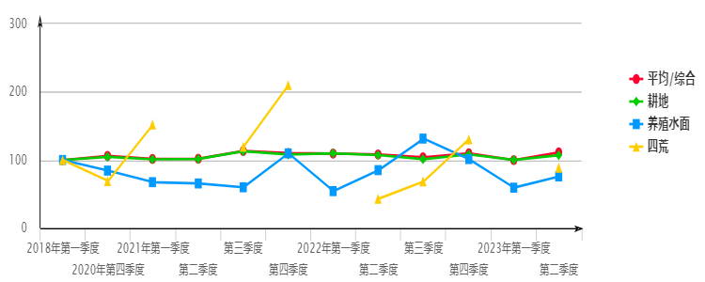

9-27-1 金湖县农村土地交易价格环比指数表
环比（以上季度为基期） |  | 2018年 | 2020年 | 2021年 |  |  |  | 2022年 |  |  |  | 2023年
 |  | 一季度 | 四季度 | 一季度 | 二季度 | 三季度 | 四季度 | 一季度 | 二季度 | 三季度 | 四季度 | 一季度 | 二季度
金湖县 | 综合 | 97.58 | 98.71 | 95.91 | 100.24 | 111.13 | 97.31 | 99.36 | 98.80 | 96.10 | 105.56 | 91.05 | 111.14
 | 耕地 | 99.24 | 98.12 | 96.46 | 100.47 | 111.32 | 95.78 | 101.51 | 97.60 | 94.46 | 106.95 | 92.58 | 106.85
 | 养殖水面 | 96.33 | 136.55 | 79.89 | 97.25 | 91.36 | 183.12 | 49.46 | 156.87 | 154.34 | 77.13 | 58.58 | 127.75
 | 四荒地 | 157.94 |  | 220.11 |  |  | 175.95 |  |  | 159.02 | 190.02

9-27-2 金湖县农村土地交易价格环比指数走势图
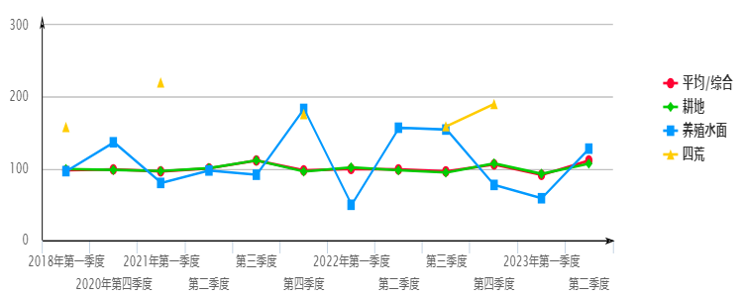

9-28-1 金湖县农村土地交易价格同比指数表
同比（以上年同季度为基期） |  | 2018年 | 2020年 | 2021年 |  |  |  | 2022年 |  |  |  | 2023年
 |  | 一季度 | 四季度 | 一季度 | 二季度 | 三季度 | 四季度 | 一季度 | 二季度 | 三季度 | 四季度 | 一季度 | 二季度
金湖县 | 综合 | 104.65 | 103.48 | 109.70 | 101.57 | 105.47 | 103.96 | 107.70 | 106.15 | 91.80 | 99.58 | 91.25 | 102.65
 | 耕地 | 106.32 | 104.75 | 110.15 | 101.84 | 105.86 | 103.34 | 108.74 | 105.64 | 89.64 | 100.09 | 91.28 | 99.94
 | 养殖水面 | 110.25 | 60.80 | 98.72 | 111.45 | 96.92 | 129.98 | 80.47 | 129.80 | 219.28 | 92.37 | 109.40 | 89.09
 | 四荒地 | 101.45 | 61.73 | 119.62 |  |  | 303.72 |  |  | 57.51 | 62.11 |  | 205.49

9-28-2 金湖县农村土地交易价格同比指数走势图

